Τι είναι ο όγκος ενός σώματος;
Όγκος είναι ο χ…………………. που καταλαμβάνει ένα σώμα.
A1. Τι εκφράζει ο όγκος ενός σώματος; Ο όγκος ενός σώματος εκφράζει το μέρος του χ……………………. που καταλαμβάνει αυτό το σώμα. Όπως το μήκος και η επιφάνεια, έτσι και ο όγκος είναι ένα φ………………………. μέγεθος που χαρακτηρίζει τη «γεωμετρική φυσιογνωμία» των διάφορων σωμάτων που αντιλαμβανόμαστε γύρω μας. Ο όγκος συμβολίζεται με το γράμμα …………………. Τα στερεά και τα υγρά σώματα έχουν σ……………………………….. όγκο. Όμως, ενώ τα στερεά έχουν και σταθερό σχήμα, τα υγρά παίρνουν πάντοτε το σ……………………………. του δοχείου που τα περιέχει. Τα αέρια ………………………………. έχουν σταθερό όγκο, επειδή καταλαμβάνουν όλο το χώρο του δοχείου που τα περιέχει. (Δεν έχουν βέβαια ούτε και σταθερό σ……………………………).
B1. Ο όγκος ενός σώματος εκφράζει το μέρος του . . . . . . . . . . …... . . . . που. . . . . . ... . . . . . . . . . . . . . . αυτό το σώμα. 2. Όπως το μήκος και η επιφάνεια, έτσι και ο όγκος είναι ένα . . . . . . . . . . . . . . . . . . . . . . . . . . . μέγεθος που χαρακτηρίζει τη « . . . . . . . . . . . . . ………………………………. . . . . . . . . φυσιογνωμία» των διάφορων σωμάτων που αντιλαμβανόμαστε γύρω μας. 3. Ο όγκος συμβολίζεται με το γράμμα. . . . . . . . . . . . . .. . 4. Τα στερεά και τα υγρά σώματα έχουν . . . . . . . . . . . . . . . . . . όγκο. Τα αέρια . . . . . . . . . . . . έχουν σταθερό. . . . . . . . . . . . . . . . . 5. Η μονάδα μέτρησης του όγκου στο S.I. είναι το . . . . . . . . . . . . . . . . . . 6. Υποπολλαπλάσια του είναι το. . . . . . . . . . . . . . . . . . ή (. . . . . . . . . . . . . . . . . .) και το. . . . . . . . . . . . ή ( . . . . . . . . . . . . . . . . . .). 7. Τον όγκο ενός σώματος τον μετράμε . . . . . . . . . . . . . . . .. τον με έναν όγκο που έχουμε επιλέξει ως . . . . . . . . . . . . . . . . . μέτρησης.
Ποια είναι η μονάδα μέτρησης του όγκου;
Η μονάδα μέτρησης του όγκου στο διεθνές σύστημα είναι το 1 κυβικό μέτρο (m³)
Ποιες είναι οι σχέσεις μεταξύ των διαφόρων μονάδων μέτρησης του όγκου; 1 m³ = 1000 lit 1 lit = 1000 ml
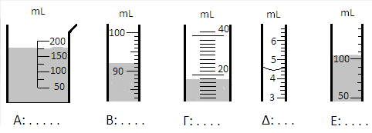
Γ. Πόσο όγκο νερού περιέχει καθένα από τα ογκομετρικά δοχεία της παρακάτω εικόνας;
Για να μετρήσουμε τον όγκο ενός στερεού ή υγρού σώματος:
α) μετράμε τις διαστάσεις του (μήκος, πλάτος,ύψος) και τις πολλαπλασιάζουμε.
β) βυθίζουμε το σώμα σε έναν ογκομετρικό σωλήνα και μετράμε τον όγκο του νερού που εκτοπίζεται(αφαιρούμε από την τελική στάθμη του νερού την αρχική στάθμη).
Δ. Έχουμε δυο συμπαγείς χάλκινες σφαίρες Α και Β για τις οποίες ξέρουμε ότι η μάζα της σφαίρας Α είναι μεγαλύτερη της σφαίρας Β.
α. Ο όγκος της σφαίρας Α είναι μεγαλύτερος του όγκου της σφαίρας Β.
β. Ο όγκος της σφαίρας Β είναι μεγαλύτερος του όγκου της σφαίρας Α
γ. Οι σφαίρες έχουν ίσους όγκους.
Ε. Ο όγκος ενός σώματος εκφράζει το μέρος του .................................. που .............................. αυτό το σώμα. 6. Όπως το μήκος και η επιφάνεια, έτσι και ο όγκος είναι ένα ..........................ν μέγεθος που χαρακτηρίζει τη «.............................. φυσιογνωμία» των διάφορων σωμάτων που αντιλαμβανόμαστε γύρω μας. 7. Ο όγκος συμβολίζεται με το γράμμα ....... .ν 8. Τα στερεά και τα υγρά σώματα έχουν ............................. όγκο. Τα αέριαν ................ έχουν σταθερό .............................. . 9. Η μονάδα μέτρησης του όγκου στο S.I. είναι το ............... .ν 10. Υποπολλαπλάσια του 1 m3 είναι το ......................... ή (.....................) και τον ..................... ή (............................). 11. Τον όγκο ενός σώματος τον μετράμε .............................. τον με έναν όγκον που έχουμε επιλέξει ως ............................... μέτρησης.
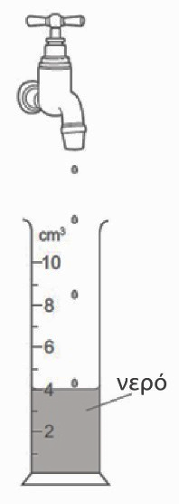Η. Σταγόνες νερού στάζουν σταθερά από τη βρύση στον ογκομετρικό κύλινδρο. Το σχήμα δείχνει τον κύλινδρο όταν έχει μαζέψει 100 σταγόνες νερού.
Εικόνα 6
Η1. Να σημειώσετε τον όγκο του νερού που περιέχει ο κύλινδρος.
Η2. Να βρείτε τον όγκο της μίας σταγόνας νερού.
Η3. Πόσες σταγόνες νερού θα έχει μαζέψει ο κύλινδρος όταν γεμίσει ως τα 10 cm³;
a. 10 σταγόνες β. 100 σταγόνες γ. 150 σταγόνες δ. 250 σταγόνες.

ΣΤ1. Ποια είναι τα παρακάτω ογκομετρικά δοχεία ;
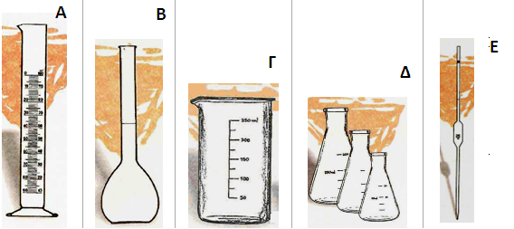
Α:. . . . . . . . . . . . . . . . . . . . . . . . . . . . . .
Β:. . . . . . . . . . . . . . . . . . . . . . . . . . . . . .
Γ:. . . . . . . . . . . . . . . . . . . . . . . . . . . . . .
Δ:. . . . . . . . . . . . . . . . . . . . . . . . . . . . . .
Ε:. . . . . . . . . . . . . . . . . . . . . . . . . . . . . .

Θ. Στο εργαστήριό μας μια ομάδα με πέντε μαθητές θέλοντας να μετρήσουν τη χωρητικότητα ενός μικρού πλαστικού μπουκαλιού το γέμισαν μέχρι πάνω με νερό. Κατόπιν άδειασαν το νερό στο κατάλληλο ογκομετρικό δοχείο και διάβασαν προσεκτικά την ένδειξη. Αυτή την διαδικασία την επανέλαβε ο καθένας από αυτούς.

Οι μετρήσεις που κατέγραψαν είναι οι εξής: 8,1 mL, 7,9 mL, 8,3 mL, 8,1 mL, 8,0 mL

Αφού οι μαθητές υπολόγισαν την μέση τιμή ανακοίνωσαν το αποτέλεσμα
- Ποιο αποτέλεσμα ανακοίνωσε η ομάδα; …………………………………………………………………………………………………………… .
- Γιατί οι μαθητές υπολόγισαν τη μέση τιμή;

